**Poniedziałek Wielkanocny 02.04.2018.**

9:00 - Msza Święta

11:00 – Msza Święta

D:\Moje dokumenty D\Rysunki\BIBLIA\04-010.TIF

D:\PRACA\Grafiki religijne\JEZUS\01-053.TIF

***Bez Ciebie Chrystus i tak Zmartwychwstanie, tylko gdzie Ty wtedy będziesz?***

ZAPRASZAM wszystkich do udziału w modlitwie przez czas Triduum. Przyjdźmy choćby na chwilę do świątyni, aby adorować Zbawiciela, który oddał za nas życie i dla nas Zmartwychwstał.

***Poświęcenie pokarmów w Wielką Sobotę o godzinie 12.oo i 13.oo PAMIĘTAJMY także o naszej osobistej modlitwie przy Bożym Grobie.***

Zachęcam do nabycia świec „Caritas” oraz chlebków miłości na nasz stół wielkanocny.

**BIULETYN DUSZPASTERSKI**

**Parafia Rzymskokatolicka**

**pw. Świętego Maksymiliana Marii Kolbe w Dziwnówku**

[**www.parafiadziwnowek.pl**](http://www.parafiadziwnowek.pl)

**Facebook:** [**www.facebook.com/Parafiadziwnowek**](http://www.facebook.com/Parafiadziwnowek)

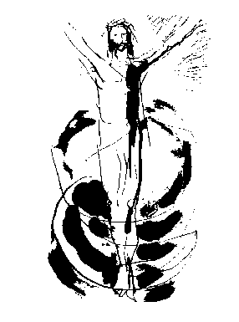

„Jeśli Chrystus nie zmartwychwstał,

daremne jest nasze nauczanie,

próżna jest także nasza wiara.”(1 Kor 15,14)

**Drodzy Parafianie!**

Prawda o tym, że Chrystus zmartwychwstał jest kamieniem węgielnym apostolskiego nauczania i wiary Kościoła. Zmartwychwstanie potwierdza wartość życia i nadaje mu głęboki sens, budząc nadzieję na powrót do życia w ciele przemienionym na wzór Chrystusowego.

Niech radość Zmartwychwstałego owocuje w Waszych sercach pokojem, nadzieją i miłością.

Życzę, by Jezus Zmartwychwstały błogosławił na drodze życia. Niech Najświętsza Matka wyprasza u Syna potrzebne łaski do dawania o nim świadectwa wobec tych, którzy jeszcze nie uwierzyli.

Proboszcz

Ks. kan. Zbigniew Niemasik

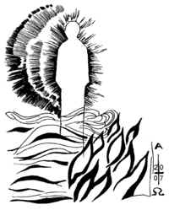

**Wielka Sobota 31.03.2018r.**

Wielka Sobota to dzień „cichej nadziei”,

modlitewnego oczekiwania

na Cud Zmartwychwstania.

9:00–18:30 adoracja Najświętszego Sakramentu

12:00 - poświęcenie pokarmów

13:00 - poświęcenie pokarmów

18:30 - spowiedź

18:45 - Koronka do Bożego Miłosierdzia

19:00 - Liturgia Wigilii Paschalnej – proszę o przyniesienie świec

**Zmartwychwstanie Pańskie 01.04.2018r.**

Niedziela Zmartwychwstania to dzień, w którym uobecnia się zwycięstwo Chrystusa Pana nad śmiercią i potęgą szatana.

Zmartwychwstanie Chrystusa jest fundamentem

i szczytem wiary chrześcijańskiej.

6:30 Procesja Rezurekcyjna i Msza Św.

11:00 Msza Święta

17:00 Msza Święta

**TRIDUUM PASCHALNE**

**Wielki Czwartek 29.03.2018r.**

W kościele celebrowana jest w tym dniu jedna Msza Święta, zwana Mszą Wieczerzy Pańskiej, na pamiątkę ustanowienia sakramentów: Eucharystii i kapłaństwa.

18:30 – spowiedź

18:45 - Koronka do Bożego Miłosierdzia

19:00 – Msza Wieczerzy Pańskiej

**Wielki Piątek 30.03.2018r.**

Dzień Męki i Śmierci Chrystusa.

W Wielki Piątek zachowujemy post ścisły.

Niech w tym czasie towarzyszy nam

modlitwa, skupienie oraz zaduma

nad tajemnicą Męki i Śmierci Chrystusa.

10:00 – 19:00 Czuwanie modlitewne

przy ołtarzu adoracji – „ciemnicy”

18:30 – Droga Krzyżowa

18:30 - Spowiedź

19:00 – Liturgia Męki Pańskiej

D:\Moje dokumenty D\Rysunki\BIBLIA\04-015.TIF

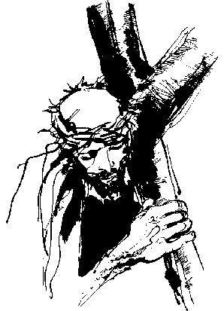D:\PRACA\Grafiki religijne\JEZUS\01-055.TIF